《异世界迷宫最深部为目标》
web 版 · 主要角色画像报告

语料:web 版全量 12 章(第一章~第十章,第 7 章拆 7-1/7-2/7-3)
清洗后去空白 4,248,209 字符 · 词 token 2,163,034 · type 53,447
汇总:corpus-reporter(唯一报告)· 三路输入按 Quality gates 验收
管线:预处理 → 并行{频率 / 主题 / 文体} → 汇总成文
日期:2026 · 工作区:out/roles/

目 录
（在 Word 中全选后按 F9 更新目录）

口径声明:本文所有数字可回溯至三路 findings 与数据表(路径随文标注);统计术语保留英文(token / type / TTR / MATTR / KWIC / PMI / Delta);全篇未做显著性检验,故不使用「显著」,结论以【强】【中】【弱】标注证据强度。【中】【弱】

0. 摘要
语料规模:12 章(第一章~第十章,第 7 章拆为 7-1/7-2/7-3),清洗后去空白 4,248,209 字符;jieba 0.42.1 分词(加载 322 条用户词典),词 token(去标点)2,163,034、type 53,447;含标点全 token 2,773,418(仅 KWIC 与全 token 口径)。
方法管线:预处理(保守清洗 → jieba 分词 → role_master 58 角色变体归一 → 圣人三向拆分 → 21,867 段发言归属,98.5% 可归属)→ 三路并行(频率:词频/TTR/MATTR/PMI 搭配/KWIC/提及时序;主题:TextRank 关键词/词典法情感/±20 token 共现/TF 余弦相似度;文体:句长/虚词/标点/可读性/Burrows Delta)→ 本文汇总。三路方法、参数与降级记录见 §1.3 与 §9。
主要角色一句话画像(13 名,提及量+发言量综合排序):
角色 | 一句话画像 | 提及量 | 核心证据
涡波 | 以魔法力量直面世界的少年主角,全书第一人称枢纽 | 8,845 | 共现中心度 76,148
拉丝缇亚拉(女主角) | 贵族大小姐身份下的魔法同行者,与主角话语最相似 | 6,161 | 话语相似度 0.846
缇亚(迪亚布罗·西斯) | 以基督信仰与魔法交织的同行者,第三人称自称 | 4,023 | 特色词「基督」LL 317.7
玛莉亚 | 以敬语(先生/小姐)维系主从魔法关系的炎之魔女 | 3,631 | 特色词「先生」f=144
斯诺 | 仰视英雄、以大人相称的兽人少女,句长最短 | 3,392 | 句长 14.62(核心角色最短)
阳滝 | 以「哥哥」称呼主角的活泼妹妹,第八章终局 | 3,132 | 第八章提及占 69%
诺斯菲 | 系统敬语层(您)的光之理盗窃者 | 2,778 | 特色词「您」LL 1198.0
莱纳 | 信仰与骑士身份双重标记,句长最长 | 2,679 | 句长 17.05(核心角色最长)
诺文 | 剑与妹妹(莉帕)的守护者,情感均值最低 | 2,071 | 语境锚「莉帕」603
帕林库洛 | 称主角「少年/小哥」的战斗前辈,共现边全库最高 | 1,907 | 帕林库洛-涡波 12,945
拉古涅 | 伴随主角的月/星之理盗窃者,与涡波风格最近 | 1,644 | Delta 0.549(仅对话)
莉帕 | 以哥哥诺文为中心的亲情角色,话语与主角最不相似 | 1,486 | 相似度 0.494(最低)
缇亚拉(圣人·始祖) | 千年前圣人/始祖,第八章核心章(提及占 62%),专属画像数据部分缺失 | 1,543 | 第八章提及 962

三向区分声明:拉丝缇亚拉(女主角)/缇亚拉(圣人·始祖)/缇亚(迪亚布罗·西斯)为三个独立角色,全流程经 role_master 别名体系与圣人三向拆分严格区分,绝不混写;拆分后残留歧义 29 处单列「缇亚拉(歧义)」申报不硬归(见 §1.2)。

1. 语料与方法

1.1 语料构成与清洗
- 输入:工作区 迷深-语料分析/04_web版/ 12 个 md;原始字符 4,473,795(含空白,UTF-8 实测;任务描述「约 457.5 万」为估计口径,差异申报于 §9);清洗后去空白 4,248,209 字符。
- 清洗规则(A–F):剔除页眉来源行(6)、译注/翻译/校对署名行(375)、纯标记行(61)、卷首说明 blockquote(10)、装饰分隔线(249)、卷首回顾段(第十章 433 行);保留标题/正文/对话/系统消息行;未发现整段级重复(重复仅为极短感叹词与系统面板行,3,818 次,保留并申报)。
- 混译名段(必须申报):1–3 章为文库转写补全段(早期译名:玛利亚/塞拉/弗茨亚茨/拉丝缇娅拉/勒伽西),8–10 章为 web 原文段(后期译名:玛莉亚/赛拉/芙茨亚茨/拉斯缇亚拉/勒迦希),4–7 章两套混用。角色名经 role_master 变体→主名归一;残留未归一形态(369 个,高频均为魔法名与「词·词」中点排版噪声)已逐项核查,不含漏网人名。
- 逐章规模(字符/含标点 token/去标点 token/type):第七章三小节 145,993–344,628;第八章最大(603,870 字符/302,017 token 去标点);第一章最小(109,806/58,103)。详见 out/roles/corpus/corpus-manifest.json。

1.2 预处理关键环节(见 `out/roles/corpus/cleaning_report.md`)
- 分词:jieba 0.42.1 精确模式;用户词典 322 条(nr 人名 163 / nz 魔法技能 118 / n 组织 30 / ns 地名 11);token 双口径(含标点 2,773,418 / 去标点 2,163,034)。
- 角色名册 role_master.json:58 角色(名册起点 20 + 数据发现 38);变体→主名映射,计数按「形态长度降序 + 区间去重叠」(同位置多形态只计一次);「缇亚/缇亚拉/缇娅拉」「艾尔/艾尔娜/艾尔米拉德」「赛拉/塞拉」「海因/海莉」「莱纳/雷纳尔多」等近形名依赖最长优先,已申报。
- 圣人三向拆分(§5.1):带「拉丝/拉斯」前缀→女主角;带姓全名→8–10 章圣人(1–7 章按语境);裸形态按章语境(8–10 默认圣人、1–7 默认女主角,例外词表:女儿/四岁/恋人/圣人/始祖/千年前/母亲);无法判定→单列「缇亚拉(歧义)」29 处不硬归。拆分前后:拉丝缇亚拉 5,425→6,161;缇亚拉(圣人)167→1,543;歧义新增 29。
- 发言归属(dialogue_roles.csv,21,867 段):规则 a=段前/后 ≤120 字「角色形态×说话动词≤15 字」最近配对(11,624);b=前 300 字窗最近角色形态(8,087);c=前 120 字含第一人称词→主角涡波(1,820);d=unknown(336)。可归属 98.5%;unknown 1.5%(336 段/17,346 字符)。叙述内嵌引用误伤率估计:b=7.5%(610/8,087)、c=6.4%(116/1,820),均 <10%,按规则仅申报不改表。

1.3 三路分析方法、参数与降级(验收通过,`out/roles/02_三路验收记录.md`)
路 | 方法 | 关键参数 | 降级记录
频率 | 词频(去标点 token 口径)/TTR/MATTR(窗 W=500)/PMI 搭配(窗 ±5,c_xy≥5)/KWIC(窗 ±5,8 角色×20 行)/提及时序(per10k 归一) | N=2,163,034;type=53,447;LLR 特色词截断 freq_in_role≥5 | 角色话语逐章 MATTR 未做(D1);全 token 与去标点双口径并存(D2);PMI 低频偏好(D3);15 个段数<50 角色仅提示(D4);「罗德・缇缇」分词为「缇缇+罗德」未强制合并(D5)
主题 | TextRank(自实现 PageRank;无参照语料弃 TF-IDF)/词典法情感(pos=138/neg=195/negators=27+否定翻转,A 话语/B 语境双口径)/±20 token 窗口共现(16 角色全序对 120 边)/TF 余弦相似度(自实现) | 窗口 5,damping 0.85;net=(pos−neg)/(pos+neg);核心角色 16(拆分前口径提及≥1,000) | LDA 未用(12 章<~200 篇且无 gensim/scipy);TF-IDF 未用(无参照语料);情感未做标注校验、无显著性检验;相似度含翻译风格混淆
文体 | 句长(。！？…切分,字符/句)/虚词与标点(每千字)/可读性(句均长+虚词密度+常用字占比)/Burrows' Delta(top40 虚词,z 标准化)+cosine 双验证/12 章漂移 | 归一化全部按比率;角色话语字符≥1.5 万;混淆变量 6 项申报 | Delta 无独立参照语料(以角色群自标准化,仅内部相对可比);可读性字表用《通用规范汉字表》一级 3500 字(2013)替代《现代汉语常用字表》(1988,本地无电子版);省略号 U+22EF/U+2026 合并

2. 全语料概览(支撑后续的基线)
- 词频(词级):首位「的」175,504(rate 81,137.88/百万)——中文散文词频首位为「的」属正常(质量门通过);次位「我」73,062、「了」61,744。内容词(排除 297 功能词)首位「地」9,444、「魔法」8,522、「没有」8,014、「人」7,495、「涡波」5,866(rate 2,711.93,最高频内容实词之一)。来源 frequency/data/word_freq.tsv、word_freq_content.tsv。
- 主题(TextRank 全语料 top30):首位「魔法」(335.08)、次位「涡波」(224.44)、第三「世界」(185.98);top30 中 28/30 为内容词,角色名 10 个 + 核心概念(魔法/世界/魔力/战斗/力量/剑/迷宫/魔石)。全语料主题一句话:「以魔法与迷宫为核心舞台、主角涡波为枢纽的战斗成长物语」。来源 topic/findings.md F1–F2。
- 词丰富度:全语料 TTR = 0.024709(53,447/2,163,034,长篇小说 TTR 低属预期);MATTR(窗 W=500)= 0.581377,为跨章可比指标;逐章 MATTR 0.5653(第四章)~0.6059(第九章),第九章最高。来源 frequency/data/ttr_mattr.tsv。
- 句长基线:全语料 195,079 个完整句,平均 20.77 字符/句,median 19,Q1/Q3=[11,27],P90=37,SD=15.97,长尾至 1,975 字符(系统面板行)。来源 style/data/01_sentence_length_overall.json。
- 虚词基线:「的」43.90/千字、「是」16.64、「了」16.17、「在」10.47、「着」4.35;常用字占比 0.9864(字表=通用规范汉字表一级 3500 字)。来源 style/data/02_fw_summary.json、04_readability_overall.json。

3. 主要角色画像
框架:a 身份摘要 / b 戏份 / c 核心词汇 / d 主题 / e 言语风格 / f 情感轨迹 / g 关系 / h 证据强度与示例。编号 R01 起连续;每条结论标【强】【中】【弱】。情感一律为词典法描述性比较,不作绝对情感判断。【中】【弱】

3.1 涡波(主角)
- R01(a·身份)【强】 主名涡波,别名形态 23 个(相川涡波/始祖涡波/基督・欧亚/全名「相川涡波・基督・欧亚・瓦尔德芙茨亚茨・冯・沃克」等),称号『始祖』『异邦人』;全书第一人称「我」叙述者,叙事枢纽。来源 role_master.json。
- R02(b·戏份)【强】 提及 8,845,12 章全勤(第一章 136 → 第十章 1,482),峰值第十章(per10k 64.29,全角色最高);发言 4,363 段/269,491 字符,话语 token 127,736——三项均全角色第 1。来源 role_mentions_by_chapter.tsv、role_speech_stats.tsv、role_topwords.tsv。
- R03(c·核心词汇)【强】 话语特色词:「你」2,467(LL 2429.59,rate_role 20,670.47 vs 语料 5,942.70)、「啊」1,988(LL 1750.93)、「吗」813(LL 613.08);话语 top10 为「的/我/了/是/你/啊/在/就…」。语境词(±150 字窗):前 30 全为功能词+「没有/会/说/人/到」,无专属内容词——主角被周围角色普遍提及,缺乏单一专属描述语(F26)。来源 role_distinctive.tsv、role_ctx_words.tsv。
- R04(d·主题)【中】 一句话:以魔法力量直面世界的少年主角;话语 TextRank top5:涡波(103.7)/魔法(79.6)/世界(66.6)/大人(63.5)/您(35.1)。来源 topic/keywords_roles.csv(speech_textrank)。
- R05(e·言语风格)【强】 句长 mean 16.50(全部,含叙述窗)/16.81(仅对话 a/b),median 13,均短于全语料基线 20.77;「全部↔仅对话」Δ=0.31,叙述窗污染有限(F1.4);虚词「的」34.15/千字、「啊」9.94(叹词偏高);标点 问号 8.38/叹号 20.03 每千字;Delta 最近对 拉古涅 0.601(仅对话 0.549),最远 迪普拉库拉 1.315;自比(全部↔仅对话)0.296 佐证方法自洽。来源 style/data/01_04_06_*.csv。
- R06(f·情感轨迹)【中】 章等权净情感均值 0.217;逐章「两低谷、后半走高」:章2 −0.093、章5 −0.047(对应圣诞祭与庭师物语剧情低谷),章9 +0.501 峰值、章10 +0.345(web 独占段;含翻译语感成分,不作因果结论)。来源 topic/sentiment_role_chapter.csv、F5。
- R07(g·关系)【强】 共现 top 边:帕林库洛-涡波 12,945(全库最高)、涡波-缇亚 12,080、拉丝缇亚拉-涡波 9,906、涡波-阳滝 9,238;共现中心度 76,148,为第二(缇亚 38,790)的 1.96 倍——「主角星形网络」结构明确(F6/F7)。话语相似度最高对:拉丝缇亚拉-涡波 0.846(全库最高),其次 涡波-缇亚 0.829。来源 topic/cooccurrence_edges.csv、similarity_roles.csv。
- R08(h·证据与示例)【强/中】 戏份/词汇/风格/关系为【强】(大样本),情感为【中】(词典法未校验)。KWIC【中】(第一章):「『缇亚』。也就是说 ◆涡波◆ 虽然知道缇亚是女孩子…」。来源 frequency/data/kwic.tsv。

3.2 拉丝缇亚拉(女主角)
- R09(a·身份)【强】 主名拉丝缇亚拉,别名 9 个(拉丝缇娅拉旧译/拉斯缇亚拉/带姓全名「拉丝缇亚拉・弗茨亚茨」等),称号『我的唯一命运之人』『大小姐』;与「缇亚拉(圣人)」经三向拆分严格区分(裸形态按章语境分配,歧义 29 处单列不硬归)。来源 role_master.json、cleaning_report §5.1。
- R10(b·戏份)【强】 提及 6,161(新口径;旧口径 5,425 见 F18/F22 说明),峰值第二章 1,116(圣诞祭主线)与 7-1 章 973 双峰;发言 1,713 段/106,221 字符(第 2);第二章与玛莉亚同峰(玛莉亚 1,333)。来源 role_mentions_by_chapter.tsv、role_speech_stats.tsv。
- R11(c·核心词汇)【强】 话语特色词:「你」1,564(LL 1376.47)、「啊」1,165、「哦」299;语境词 top 我们(1,439)/魔法(1,428)/将(1,422)/人(1,311)——被置于集体行动与魔法语境。来源 role_distinctive.tsv、role_ctx_words.tsv。
- R12(d·主题)【中】 一句话:贵族小姐身份下的魔法同行者;话语 TextRank:拉丝缇娅拉(77.2)/涡波(74.4)/魔法(44.1)/大人(34.6)/小姐(31.0)。来源 topic/keywords_roles.csv。
- R13(e·言语风格)【强】 句长 mean 16.72(median 14);虚词 290.55/千字(高于涡波 277.97);标点 叹号 15.04 偏低、问号 9.05;Delta 最近对 莱纳 0.593、涡波 0.608;MATTR(200)0.6525。来源 style/data/01_02_03_04_06_*.csv。
- R14(f·情感轨迹)【中】 话语聚合净情感 0.386 = 16 角色最高(F4);章 8-10 走高(+0.614/+0.610/+0.548)。来源 topic/findings.md F4、sentiment_role_chapter.csv。
- R15(g·关系)【强】 共现 拉丝缇亚拉-涡波 9,906(第 3 边)、拉丝缇亚拉-玛莉亚 3,575、拉丝缇亚拉-缇亚 3,435;话语相似度 涡波 0.846、缇亚 0.815——三角三方话语高度相似(F9)。来源 topic/cooccurrence_edges.csv、similarity_roles.csv。
- R16(h·证据与示例)【强/中】 KWIC 示例(第八章,注意别名「缇亚拉」在此语境指女主角):「…会出场....」无视 ◆缇亚拉◆ 的借口,我将…」。来源 frequency/data/kwic.tsv。

3.3 缇亚(迪亚布罗·西斯)
- R17(a·身份)【强】 主名缇亚,别名 14 个(迪亚布罗・西斯/使徒西斯/缇亚・阿雷亚斯等),称号 剑圣(继任)/魔人;role_master 明确「缇亚」与「缇亚拉/缇娅拉」(拉丝缇亚拉简称)、「缇达」「缇莉」区分,绝不混写。来源 role_master.json。
- R18(b·戏份)【强】 提及 4,023,峰值第八章 786;第一章开场即高出场(514,为第一章最高角色);发言 1,460 段/92,364 字符(第 3)。来源 role_mentions_by_chapter.tsv、role_speech_stats.tsv。
- R19(c·核心词汇)【强】 话语特色词:「缇亚」730/「基督」318——以第三人称自称的结构特征(F8);「你」692(LL 617.9);搭配「酱」124(PMI 7.240,被称「缇亚酱」);语境词 魔法(841)/拉丝缇娅拉(805)/我们(737)。来源 role_distinctive.tsv、collocations.tsv、role_ctx_words.tsv。
- R20(d·主题)【中】 一句话:信仰(基督)与魔法交织的同行者;话语 TextRank:缇亚(77.9)/涡波(64.5)/魔法(43.1)/基督(37.3)/世界(31.0)。来源 topic/keywords_roles.csv。
- R21(e·言语风格)【强】 句长 mean 15.68(median 13);虚词「了」16.38/「不」17.19 偏高;Delta 最近对 玛莉亚 0.508——全库最近对(F6.2);MATTR(200)0.6491。来源 style/data/01_02_06_*.csv。
- R22(f·情感轨迹)【中】 话语聚合净情感 0.382 = 16 角色第 2 高(F4);章 9 +0.605 走高。来源 topic/findings.md F4、sentiment_role_chapter.csv。
- R23(g·关系)【强】 共现 涡波-缇亚 12,080(第 2 边);话语相似度 涡波 0.829、拉丝缇亚拉 0.815——与主角、女主构成高相似三角。来源 topic/cooccurrence_edges.csv、similarity_roles.csv。
- R24(h·证据与示例)【强/中】 示例(dialogue):「我和斯诺不同。我对涡波的追求并不是爱恋一般的。我是和涡波定下了一同探索迷宫的伙伴>⋯⋯想要在一起仅此而已。」来源 out/roles/corpus/dialogue_roles.csv。

3.4 玛莉亚
- R25(a·身份)【强】 主名玛莉亚,别名 7 个(玛利亚/玛丽亚早期译名),称号『炎之魔女』『炯眼』;早期译名「玛利亚」在其话语与语境中大量残留(见 R27),解读需按译名区段。来源 role_master.json。
- R26(b·戏份)【强】 提及 3,631,峰值第二章 1,333(与拉丝缇亚拉同峰于第二章,F22);发言 1,143 段/67,236 字符(第 5)。来源 role_mentions_by_chapter.tsv、role_speech_stats.tsv。
- R27(c·核心词汇)【强】 话语特色词:「玛利亚」299(LL 630.5,旧译自称/称呼)、「先生」144(LL 422.4,敬称涡波)、「你」670;语境词 拉丝缇娅拉(1,004)/魔法(1,003)/将(925)。来源 role_distinctive.tsv、role_ctx_words.tsv。
- R28(d·主题)【中】 一句话:以敬语(先生/小姐)维系的主从魔法关系;话语 TextRank:玛利亚(80.2)/涡波(49.2)/魔法(38.3)/先生(38.1)/小姐(27.4)。来源 topic/keywords_roles.csv。
- R29(e·言语风格)【强】 句长 mean 15.52(median 13);虚词 297.83/千字;Delta 最近对 缇亚 0.508、拉丝缇亚拉 0.623;MATTR(200)0.6429。来源 style/data/01_02_04_06_*.csv。
- R30(f·情感轨迹)【中】 话语聚合净情感 0.324;章 3 低谷 +0.027、章 7-3 +0.800 高位(样本波动大)。来源 topic/findings.md F4、sentiment_role_chapter.csv。
- R31(g·关系)【强】 共现 帕林库洛-玛莉亚 5,805、拉丝缇亚拉-玛莉亚 3,575、玛莉亚-缇亚 1,910;话语相似度 涡波 0.703。来源 topic/cooccurrence_edges.csv、similarity_roles.csv。
- R32(h·证据与示例)【强/中】 示例(dialogue,注意旧译名):「记得,塞拉也在往那里赶?要抓紧了>⋯⋯」来源 out/roles/corpus/dialogue_roles.csv。

3.5 斯诺
- R33(a·身份)【强】 主名斯诺,别名 4 个,称号 大英雄斯诺/兽人少女。来源 role_master.json。
- R34(b·戏份)【强】 提及 3,392,峰值第三章 1,464(占其一生提及 43%,第三章为其个人主线章,F21);发言 1,089 段/70,956 字符。来源 role_mentions_by_chapter.tsv、role_speech_stats.tsv。
- R35(c·核心词汇)【强】 话语特色词:「斯诺」445(LL 1152.46,自称/被称)、「涡波」335(LL 387.8)、「大人」;搭配「义母」16(PMI 8.19)、「沃克」125(PMI 7.53);语境词 涡波 797——关系锚最清晰(被怎么说:围绕涡波)。来源 role_distinctive.tsv、collocations.tsv、role_ctx_words.tsv。
- R36(d·主题)【中】 一句话:仰视英雄、以大人相称的少女;话语 TextRank:斯诺(113.9)/涡波(81.9)/大人(29.2)/诶(27.8)/英雄(22.3)。来源 topic/keywords_roles.csv。
- R37(e·言语风格)【强】 句长 mean 14.62 = 核心角色最短(n=4,536,vs 莱纳 17.05,Cohen's d=−0.208 小效应,F1.2);虚词 300.78/千字 = 最密(F4.2)——口语化、虚词密集;Delta 最近对 莉帕 0.609。来源 style/data/01_02_04_06_*.csv。
- R38(f·情感轨迹)【中/弱】 话语聚合净情感 0.279;章 5 单章 −1.0(该章发言样本极小,仅提示不作结论)。来源 topic/sentiment_role_chapter.csv。
- R39(g·关系)【强】 共现 斯诺-缇亚 5,292、斯诺-涡波 4,302;话语相似度 涡波 0.685。来源 topic/cooccurrence_edges.csv、similarity_roles.csv。
- R40(h·证据与示例)【强/中】 示例(dialogue):「我家女儿为什么会那样执迷不悟呢⋯⋯真是搞不懂啊。但这样看来,我跟她的『亲和』肯定是没戏唱了。」来源 out/roles/corpus/dialogue_roles.csv。

3.6 阳滝
- R41(a·身份)【强】 主名阳滝,别名 2 个,称号 水之理的盗窃者/妹妹;数据发现角色(不在名册起点)。来源 role_master.json。
- R42(b·戏份)【强】 提及 3,132,峰值第八章 2,162 = 占其一生提及 69%(F21),第八章为其个人结局高潮;发言 1,305 段/75,550 字符(第 4)。来源 role_mentions_by_chapter.tsv、role_speech_stats.tsv。
- R43(c·核心词汇)【强】 话语特色词:「哥哥」262(LL 1030.00)、自称「阳滝」345(LL 825.7);搭配「姊」398(PMI 9.30)/「姐」114(PMI 9.16)/「妹妹」112(PMI 6.61)——哥/姐称谓系统标记家族-兄妹关系语境(F7)。来源 role_distinctive.tsv、collocations.tsv。
- R44(d·主题)【中】 一句话:以「哥哥」称呼主角的活泼角色;话语 TextRank:阳滝(85.7)/哥哥(64.1)/世界(52.1)/魔法(26.9)/喔(20.5)。来源 topic/keywords_roles.csv。
- R45(e·言语风格)【强】 句长 mean 16.35(median 13);MATTR(200)0.6604 = 长发言角色最高(与莱纳 0.6602 并列,F12);Delta 最近对 涡波(仅对话)0.647、涡波(全部)0.675。来源 style/data/01_04_06_*.csv、frequency/data/role_ttr_mattr.tsv。
- R46(f·情感轨迹)【中】 话语聚合净情感 0.354(F4 高位);第八章 +0.334(结局章)。来源 topic/findings.md F4、sentiment_role_chapter.csv。
- R47(g·关系)【强】 共现 涡波-阳滝 9,238(第 4 边)、缇亚-阳滝 5,669;话语相似度 涡波 0.673——低于主角-女主/缇亚对(0.846/0.829),提示其话语独立于主线对话风格。来源 topic/cooccurrence_edges.csv、similarity_roles.csv。
- R48(h·证据与示例)【强/中】 示例(dialogue):「作为千年前的胜利者,我先于任何人实现了大家的夙愿。我已经准备好了西斯姐冀求的『让世界和平的方法』。」来源 out/roles/corpus/dialogue_roles.csv。

3.7 诺斯菲
- R49(a·身份)【强】 主名诺斯菲,别名 5 个,称号 光之理的盗窃者;数据发现角色。来源 role_master.json。
- R50(b·戏份)【强】 提及 2,778,前四章为 0、第五章登场(967),峰值 7-2 章 1,159(占 42%);发言 1,037 段/71,162 字符。来源 role_mentions_by_chapter.tsv、role_speech_stats.tsv。
- R51(c·核心词汇)【强】 话语特色词:「您」307(LL 1197.99,系统敬语层,F6)、「大人」333(LL 729.0)、自称「诺斯菲」315;搭配「诺斯菲」352(PMI 6.63)/「光之理的盗窃者」59(PMI 7.98);语境词 涡波 711。来源 role_distinctive.tsv、collocations.tsv、role_ctx_words.tsv。
- R52(d·主题)【中】 一句话:敬语侍从,围绕主角转动;话语 TextRank:大人(77.7)/涡波(76.1)/诺斯菲(75.7)/您(70.3)/魔法(31.7)。来源 topic/keywords_roles.csv。
- R53(e·言语风格)【强】 句长 mean 16.67(median 14);MATTR(200)0.6334 = 8 个长发言角色中最低(F12);Delta 最近对 拉丝缇亚拉 0.758;叹号 21.50/千字偏高。来源 style/data/01_03_06_*.csv、frequency/data/role_ttr_mattr.tsv。
- R54(f·情感轨迹)【中】 话语聚合净情感 0.155(16 角色中偏低)。来源 topic/findings.md F4、sentiment_role_chapter.csv。
- R55(g·关系)【强】 共现 涡波-诺斯菲 3,180、罗德・缇缇-诺斯菲(92,搭配级);话语相似度 涡波 0.760。来源 topic/cooccurrence_edges.csv、similarity_roles.csv。
- R56(h·证据与示例)【强/中】 示例(dialogue):「要是还有人想打,我倒是愿意奉陪⋯⋯不过你们确定吗?」来源 out/roles/corpus/dialogue_roles.csv。

3.8 莱纳
- R57(a·身份)【强】 主名莱纳,别名 3 个,称号 主人公的骑士;名册起点角色。来源 role_master.json。
- R58(b·戏份)【强】 提及 2,679,峰值第五章 901(庭师物语章);发言 1,062 段/67,162 字符。来源 role_mentions_by_chapter.tsv、role_speech_stats.tsv。
- R59(c·核心词汇)【强】 话语特色词:「基督」153(LL 321.7)、「你」684;搭配「赫勒比勒夏因」140(PMI 7.89,家名,F14)、「风」46(PMI 5.95)、「诺瓦露」29;语境词 魔法(948)/我们(849)/将(746)。来源 role_distinctive.tsv、collocations.tsv、role_ctx_words.tsv。
- R60(d·主题)【中】 一句话:信仰与骑士身份的双重标记;话语 TextRank:莱纳(84.3)/魔法(42.4)/基督(42.2)/大人(19.2)/骑士(18.4)。来源 topic/keywords_roles.csv。
- R61(e·言语风格)【强】 句长 mean 17.05 = 核心角色最长(n=3,607,F1.2);虚词 293.90/千字;Delta 最近对 拉丝缇亚拉 0.593、帕林库洛 0.687;MATTR(200)0.6602。来源 style/data/01_02_04_06_*.csv、frequency/data/role_ttr_mattr.tsv。
- R62(f·情感轨迹)【中】 话语聚合净情感 0.203;章 7-3 −0.290、章 10 +0.628(波动大)。来源 topic/sentiment_role_chapter.csv。
- R63(g·关系)【强】 共现 涡波-莱纳 4,100、拉丝缇亚拉-莱纳 2,301、罗德・缇缇-莱纳 2,031;话语相似度 涡波 0.774(主角第 4 近)。来源 topic/cooccurrence_edges.csv、similarity_roles.csv。
- R64(h·证据与示例)【强/中】 KWIC 示例(第二章):「好了,◆莱纳◆。你也来跟…」来源 frequency/data/kwic.tsv。

3.9 诺文
- R65(a·身份)【强】 主名诺文,别名 3 个(诺文・阿雷亚斯),称号 地之理的盗窃者/剑圣候补。来源 role_master.json。
- R66(b·戏份)【强】 提及 2,071,峰值第三章 1,514(占 73%,第三章为其主线章);发言 606 段/33,637 字符。来源 role_mentions_by_chapter.tsv、role_speech_stats.tsv。
- R67(c·核心词汇)【强】 语境词 莉帕(603)/剑(579)/魔法(569)——关系锚最清晰之一(F27);搭配「莉帕」137(PMI 6.68)、「阿雷亚斯」109(PMI 8.15)、「剑术」58(PMI 7.07)、「地之理」35(PMI 8.76)。来源 role_ctx_words.tsv、collocations.tsv。
- R68(d·主题)【中】 一句话:剑与妹妹的守护者;话语 TextRank:诺文(57.7)/涡波(44.1)/魔法(20.1)/莉帕(17.8)/剑(17.7)。来源 topic/keywords_roles.csv。
- R69(e·言语风格)【强】 句长 mean 15.81(median 13);Delta 最近对 莱纳 0.817;标点 破折号 ── 13.07/千字偏高(受转写字形混淆影响,见 F3.2)。来源 style/data/01_03_06_*.csv。
- R70(f·情感轨迹)【中】 话语聚合净情感 0.122 = 16 角色最低(F4)。来源 topic/findings.md F4。
- R71(g·关系)【强】 共现 涡波-诺文 1,996(核心角色中偏低);与莉帕互相锚定(莉帕语境 诺文 618);话语相似度 涡波 0.670。来源 topic/cooccurrence_edges.csv、similarity_roles.csv、role_ctx_words.tsv。
- R72(h·证据与示例)【强/中】 示例(dialogue):「──找到了⋯⋯!外表跟情报相符。而且也能感觉到『血』的迹象!」来源 out/roles/corpus/dialogue_roles.csv。

3.10 帕林库洛
- R73(a·身份)【强】 主名帕林库洛,别名 6 个,称号 天上之七骑士/敌人;数据发现角色。来源 role_master.json。
- R74(b·戏份)【强】 提及 1,907,峰值第四章 969(第二章 306/第三章 317 持续在场);发言 666 段/42,238 字符。来源 role_mentions_by_chapter.tsv、role_speech_stats.tsv。
- R75(c·核心词汇)【强】 话语特色词:「你」527(rate_role 25,575/百万,全角色最高档)、「小哥」50(LL 293.8,称涡波)、自称「帕林库洛」133;搭配「勒伽西」66(PMI 8.18)/「勒迦希」29(两代译名各半,混译名证据)、「世界奉还阵」28(PMI 7.18);语境词 人(522)/但是(478)。来源 role_distinctive.tsv、collocations.tsv、role_ctx_words.tsv。
- R76(d·主题)【中】 一句话:称主角「少年/小哥」的战斗前辈;话语 TextRank:帕林库洛(41.6)/涡波(39.3)/少年(21.1)/战斗(17.7)/小哥(16.1)。来源 topic/keywords_roles.csv。
- R77(e·言语风格)【强】 句长 mean 16.01(median 13);虚词「了」17.86/千字与「就」10.20 均为全角色最高(F2.2)——完成态与强调类虚词更密;Delta 最近对 莱纳 0.687。来源 style/data/01_02_06_*.csv。
- R78(f·情感轨迹)【中】 话语聚合净情感 0.181(16 角色偏低)。来源 topic/findings.md F4。
- R79(g·关系)【强】 共现 帕林库洛-涡波 12,945 = 全库最高边;帕林库洛-玛莉亚 5,805、帕林库洛-拉丝缇亚拉 3,969、帕林库洛-阳滝 3,738;话语相似度 涡波 0.762。来源 topic/cooccurrence_edges.csv、similarity_roles.csv。
- R80(h·证据与示例)【强/中】 示例(dialogue):「既然姐姐大人把话说到这个份上,那我也没办法了⋯⋯确实如姐姐大人所料,这一年来我一直担任着『相川涡波・基督・欧亚・瓦尔德弗茨亚茨・冯・沃克』大人的近卫。」来源 out/roles/corpus/dialogue_roles.csv。

3.11 拉古涅
- R81(a·身份)【强】 主名拉古涅,别名 3 个,称号 星之理的盗窃者/月之理的盗窃者。来源 role_master.json。
- R82(b·戏份)【强】 提及 1,644,峰值 7-3 章 736(占 45%,7-2 章 402 次之);发言 677 段/40,267 字符。来源 role_mentions_by_chapter.tsv、role_speech_stats.tsv。
- R83(c·核心词汇)【强】 搭配「卡伊库欧拉」137(PMI 9.99,组合型全名,F14)、「酱」177(PMI 8.57,被称「拉古涅酱」);语境词 将(529)/人(424)/我们(423)/魔法(409)。来源 collocations.tsv、role_ctx_words.tsv。
- R84(d·主题)【中】 一句话:伴随主角、关注世界与大人;话语 TextRank:拉古涅(53.3)/涡波(32.1)/大(25.5)/大人(23.3)/世界(23.1)。来源 topic/keywords_roles.csv。
- R85(e·言语风格)【强】 句长 mean 15.40(median 13);Delta 最近对 涡波(仅对话)0.549——全书第 2 近对(F6.2);虚词 286.38/千字(偏低档)。来源 style/data/01_02_04_06_*.csv。
- R86(f·情感轨迹)【中】 话语聚合净情感 0.353(F4 高位);章 2 单章 −0.556(小样本波动)。来源 topic/findings.md F4、sentiment_role_chapter.csv。
- R87(g·关系)【强】 共现 拉古涅-涡波 3,241;话语相似度 涡波 0.747。来源 topic/cooccurrence_edges.csv、similarity_roles.csv。
- R88(h·证据与示例)【强/中】 示例(dialogue):「所谓的『数值无法表现的数值』呢,总的来说就是像『精神力』呀『运气』呀、还有『直觉』呀这些暧昧的东西。」来源 out/roles/corpus/dialogue_roles.csv。

3.12 莉帕
- R89(a·身份)【强】 主名莉帕,别名 4 个,称号 『死神』/魔法生命体;名册起点角色。来源 role_master.json。
- R90(b·戏份)【强】 提及 1,486,峰值第三章 810(第四章 283 次之);发言 465 段/26,566 字符——样本小于头部角色,频率画像以提示级对待。来源 role_mentions_by_chapter.tsv、role_speech_stats.tsv。
- R91(c·核心词汇)【强】 话语特色词:自称「莉帕」136(LL 507.2)、「哥哥」114(LL 466.0)、「诺文」111(LL 313.3);语气词「呢」3.41/「嗯」2.50/「哦」2.39 均居角色前列(F2.3);语境词 诺文(618)/斯诺(450)/玛利亚(325)。来源 role_distinctive.tsv、style/data/02_fw_by_role.csv、role_ctx_words.tsv。
- R92(d·主题)【中】 一句话:以哥哥(诺文)为中心的亲情角色;话语 TextRank:莉帕(47.1)/哥哥(38.3)/大(36.8)/诺文(36.6)/魔法(18.5)。来源 topic/keywords_roles.csv。
- R93(e·言语风格)【强】 句长 mean 14.85(median 12,短句侧);问号 11.23/千字 = 全角色最高(F3.4);Delta 最近对 斯诺 0.609。来源 style/data/01_03_06_*.csv。
- R94(f·情感轨迹)【中】 话语聚合净情感 0.356;7-1 章 +1.0(单章小样本)。来源 topic/sentiment_role_chapter.csv。
- R95(g·关系)【强】 与诺文互相锚定(搭配 137/PMI 6.68,语境互见);话语相似度 涡波 0.494 = 16 角色中最不相似(F9)——亲情线独立于主线话语。来源 topic/similarity_roles.csv、collocations.tsv、role_ctx_words.tsv。
- R96(h·证据与示例)【强/中(样本)】 示例(dialogue):「耶－～,耶－～。」(短回应句,与其问号/语气词画像一致)。来源 out/roles/corpus/dialogue_roles.csv。

3.13 缇亚拉(圣人·始祖)——特殊画像角色
- R97(a·身份)【强】 主名缇亚拉(圣人),别名 9 个(缇亚拉・芙茨亚茨/圣人缇亚拉/始祖缇亚拉等),称号 圣人/始祖/『母亲』;由三向拆分产生(拆分前 167 → 拆分后 1,543),与女主角「拉丝缇亚拉」严格区分,歧义 29 处单列不硬归。来源 role_master.json、cleaning_report §5.1。
- R98(b·戏份)【强】 提及 1,543,峰值第八章 962(占 62.3%,第八章=其核心章);发言 132 段/7,882 字符(少,多为回忆/转述/系统语境);第二章 68/第四章 66/7-1 章 117 亦有出场。来源 role_mentions_by_chapter.tsv、role_speech_stats.tsv。
- R99(c·核心词汇)【中】 语境词(±150 字窗,锚点=带姓全名):缇亚拉(162)/缇娅拉(124)/芙茨亚茨(95)/世界(75)/阳滝(69)——含锚点自身全名碎片噪声(F29 已申报);话语 top10 为「的/我/了/是/你」,与全体话语无别。来源 role_ctx_words.tsv、role_topwords.tsv。
- R100(d·主题)【弱/缺】 无专属 TextRank 关键词:16 核心角色集按拆分前口径(提及≥1,000)选取,圣人拆分前仅 167 未入选,故主题/共现/相似度/情感/文体均无圣人专属数据——如实申报缺口,不硬凑结论。来源 topic/findings.md、topic/keywords_roles.csv(无圣人行)。
- R101(e/f/g·风格/情感/关系)【缺】 style 各表无「缇亚拉(圣人)」speaker 行(132 段话语未进入文体画像);sentiment_role_chapter.csv 无其 12 章轨迹。可用的仅提及量、语境词与发言统计;其与女主角/缇亚的区分由 role_master 别名规则保证(数据层),而非画像层。来源 style/、topic/ 数据表核验。
- R102(h·证据与示例)【强/中/缺】 戏份【强】、词汇【中】(锚点【中】、其余维度【缺】。示例(dialogue,第八【缺】「斐勒卢托!『魔石线』的技术跟千年前别无二致可不太好哦?在身为开发者的我面前,这根本不在话下嘛!──咒术『Line・React』!!」来源 out/roles/corpus/dialogue_roles.csv。

4. 角色对比矩阵
单位:句长=字符/句;虚词密度=次/千字;情感聚合=话语级 net(pos−neg)/(pos+neg),F4 仅公布极值角色,其余以「—」标注(章等权值见各角色节 f);MATTR=窗 W=200。
角色 | 句长 mean | median | 虚词/千字 | 情感聚合(F4) | MATTR(200)
涡波 | 16.50(全)/16.81(对话) | 13/14 | 277.97(全)/281.83(对话) | — | 0.6594
拉丝缇亚拉 | 16.72 | 14 | 290.55 | 0.386(最高) | 0.6525
缇亚 | 15.68 | 13 | 301.14 | 0.382(第 2) | 0.6491
玛莉亚 | 15.52 | 13 | 297.83 | — | 0.6429
斯诺 | 14.62(最短) | 12 | 300.78(最密) | — | 0.6396
阳滝 | 16.35 | 13 | 278.19 | 0.354 | 0.6604(最高)
诺斯菲 | 16.67 | 14 | 294.84 | — | 0.6334(最低)
莱纳 | 17.05(最长) | 14 | 293.90 | — | 0.6602
诺文 | 15.81 | 13 | 288.86 | 0.122(最低) | 0.6535
帕林库洛 | 16.01 | 13 | 306.54(最密) | 0.181 | 0.6504
拉古涅 | 15.40 | 13 | 286.38 | 0.353 | 0.6487
莉帕 | 14.85 | 12 | 295.02 | — | 0.6405
缇亚拉(圣人) | —(无数据) | — | — | — | —

要点:①句长维度角色间高度重叠(头部角色两两 Cohen's d 均 |d|<0.25,F1.5),斯诺-莱纳跨度仅 2.43 字符——句长不构成角色分离主维度;②虚词密度帕林库洛(306.5)与涡波(278.0)差距约 28/千字,但同为「的了是」主导,差异在次位虚词(见各节 e);③MATTR 阳滝/莱纳最高、诺斯菲最低,差异约 0.027,提示词汇多样性存在角色分化但幅度有限。来源 style/data/*.csv、frequency/data/role_ttr_mattr.tsv、topic/findings.md F4。

5. 角色关系网络
共现网络(叙述邻近度,窗口 ±20 token,16 核心角色 120 条无向边):
- 边强度分布:count≥200(强共现)87 条(72.5%),≥500 60 条,≥1,000 44 条,≥5,000 7 条;min=7 / median=513 / max=12,945(F6)。来源 topic/cooccurrence_edges.csv。
- top 边:帕林库洛-涡波 12,945;涡波-缇亚 12,080;拉丝缇亚拉-涡波 9,906;涡波-阳滝 9,238;帕林库洛-玛莉亚 5,805;缇亚-阳滝 5,669;斯诺-缇亚 5,292;涡波-玛莉亚 4,775;斯诺-涡波 4,302;涡波-艾德 4,172。
- 中心度:涡波 76,148 = 第二(缇亚 38,790)的 1.96 倍;前五:涡波/缇亚/帕林库洛/拉丝缇亚拉/阳滝——「主角星形网络」结构明确(F7)。
- 解读:主角-缇亚-拉丝缇亚拉-阳滝-帕林库洛构成叙事核心五人组;帕林库洛-涡波边最高与帕林库洛「近卫/战斗前辈」身份、第四章主线章一致;斯诺-缇亚 5,292 提示二人存在独立互动线(第三章共同主线)。
- 性质声明:此为叙述邻近度证据(共现窗口),不冒充社交关系或因果推断(F7)。
对话互动 top 对(语境词互锚,±150 字窗):
- 斯诺语境「涡波」797、莉帕语境「诺文」618/「斯诺」450、诺文语境「莉帕」603、阿尔缇语境「玛利亚」497、罗德・缇缇语境「艾德」433、格连语境「涡波」308/「斯诺」293(F27)。来源 role_ctx_words.tsv。
话语相似度(角色话语 TF 余弦):
- 最相似:拉丝缇亚拉-涡波 0.846;涡波-缇亚 0.829;拉丝缇亚拉-缇亚 0.815——三角高相似;涡波-法夫纳 0.796、涡波-莱纳 0.774。
- 最不相似:涡波-莉帕 0.494(F9)——亲情线独立于主线话语。
- 章节层面:第 8-10 章组内平均 0.7626 vs 与 1-7 章组间 0.6086,8-10 章自成一簇(提示级,受新旧译名+翻译语感混淆,F8)。来源 topic/similarity_roles.csv、similarity_chapters.csv。

6. 跨章轨迹(提及量时序解读)
- 涡波:per10k 逐章 23.4→20.6→44.5→33.5→28.8→44.4→51.0→39.5→47.5→33.6→52.0→64.3(第十章峰值);戏份贯穿全书且尾部走高。来源 frequency/data/mentions_timeseries.tsv。
- 拉丝缇亚拉/玛莉亚:双峰于第二章(1,116/1,333,圣诞祭主线,F22);拉丝缇亚拉另于 7-1 章(973)高位。注:mentions_timeseries 为拆分前口径(拉丝缇亚拉 5,425),新口径见 role_mentions_by_chapter(6,161)——引用须标清。
- 斯诺/诺文:峰值同于第三章(1,464/1,514)——第三章为二人主线章;此后回落。
- 阳滝:第八章 2,162(占 69%),个人结局高潮;其余章低位——单章集中型出场。
- 诺斯菲:第五章才登场(967),7-2 章峰值(1,159)——中段集中出场角色。
- 缇亚拉(圣人):第八章 962(占 62%),第八章为圣人核心章;1-7 章零星出场(多回忆/转述语境)。
- 8-10 章自成簇提示:章节相似度 8-10 章组内 0.7626 > 组间 0.6086;该簇同时叠合新旧译名区段差异(1-3 早期译名 vs 8-10 后期译名),提示级结论,不归因单一原因(F8 + cleaning_report §7-1)。文体漂移(句长 19.24→21.62、虚词 280.5→257.2)同理受区段与角色构成双重影响(F5.4),不下肯定句。

7. 次要角色一览表(提及 800–2,000)
数据:role_master.json(提及量)、role_mentions_by_chapter.tsv(峰值章)、topic/style 数据表。各 1–2 行,证据强度按样本标注。
角色 | 提及 | 峰值章 | 称号/定位 | 一句画像(支撑数字) | 强度
赛尔德拉 | 1,419 | 第九章 822 | 无之理的盗窃者 | 与主角结伴的世界旅人;句长 18.23(偏书面);「库因」搭配 PMI 10.48 | 强
罗德・缇缇 | 1,362 | 第六章 870 | 风之理的盗窃者 | 叠音爱称「涡涡/缇缇」+语助「姆」的可爱系;叹号 22.70/千字;语境锚「艾德」433/「人家」426;分词为「缇缇+罗德」(D5) | 强
法夫纳 | 1,325 | 7-2 章 439 | 血之理的盗窃者代行者/血之人偶/魂之魔人 | 追随主角的龙族,敬称「大人」;「恶龙」搭配 PMI 10.51;话语相似度 涡波 0.796(主角第 3 近) | 强
艾德 | 1,149 | 第六章 630 | 木之理的盗窃者 | 自称「鄙人」「之王/支配」的支配者口吻;叹号 23.68/千字全角色最高;句长 17.36 | 强
阿尔缇 | 961 | 第二章 561 | 天之圣?/火之理的盗窃者 | 开场白式长句完整句法(逗号 34.91/句号 37.56 全角色最高);「吗」4.36/「嘛」1.16 最高;守护者中点排版全书仅 1 处出自其口 | 强
格连 | 885 | 第九章 337 | 『最强』/沃克家主(已故) | 语境锚「涡波」308/「斯诺」293/「赛尔德拉」266;以回忆/追述语境为主 | 中
古奈尔 | 883 | 第九章 502 | 最后的吸血种 | 9 别名;Delta 与涡波较远(1.149);第九章集中出场 | 中
缇达 | 810 | 第八章 413(第一章 150 开场出场) | 暗之理的盗窃者 | 阿尔缇的伴侣/魔石;句长 15.56;与阿尔缇共享「盗窃者」系统 | 中
斐勒卢托 | 356 | — | 使徒/枢机主教 | 弗茨亚茨大圣堂,圣人关联(第八章圣人示例句中的对话对象);提及低于 800,列此备查 | 中

其余 36 名角色(赛拉 717/艾尔 674/海因 629/迪普拉库拉 566/海莉 552/赫尔米娜 538/诺伊 483/罗密斯 445 等)提及 <800,未入表;迪普拉库拉(566)言语风格全库最独特(「啊/嘛」近零、Delta 最远对 1.98/1.97/1.88),在 §3 各角色 Delta 最远对中反复出现。

8. 发现编号清单
全报告结论连续编号 R01–R102(§3 角色画像);全语料层编号引用频率 F1–F29、主题 T1–T9(F1–F9)、文体 S1–S6(F1.1–F6.5),原文见三路 findings.md。每条 = 一句话结论 + 支撑数字 + 来源。

8.1 涡波(R01–R08)
- R01 身份:23 别名/『始祖』『异邦人』/第一人称叙述者(role_master)。
- R02 戏份:提及 8,845 全角色第 1,峰值第十章 1,482;发言 4,363 段/269,491 字符第 1(role_mentions_by_chapter / role_speech_stats)。
- R03 词汇:特色词「你」2,467(LL 2429.6)、「啊」1,988;语境无专属内容词(role_distinctive / role_ctx_words)。
- R04 主题:以魔法力量直面世界的少年主角(TextRank:魔法 79.6/世界 66.6)。
- R05 风格:句长 16.50/16.81(基线 20.77);Delta 最近拉古涅 0.601、最远迪普拉库拉 1.315;自比 0.296。
- R06 情感:章等权 0.217;章2 −0.093/章5 −0.047 双低谷,章9 +0.501 峰值(词典法)。
- R07 关系:共现中心度 76,148(缇亚 1.96 倍);相似度 拉丝缇亚拉 0.846 最高。
- R08 证据:戏份/词汇/风格/关系【强】,情感【中】;KWIC 示例见 §3.1。【中】

8.2 拉丝缇亚拉(R09–R16)
- R09 身份:9 别名/『唯一命运之人』『大小姐』;与圣人三向拆分严格区分(role_master;歧义 29 不硬归)。
- R10 戏份:提及 6,161(旧口径 5,425),峰值第二章 1,116 与 7-1 章 973;发言 1,713 段/106,221 字符第 2。
- R11 词汇:特色词「你」1,564(LL 1376.5);语境「我们」1,439/「魔法」1,428。
- R12 主题:贵族小姐身份下的魔法同行者(TextRank:涡波 74.4/小姐 31.0)。
- R13 风格:句长 16.72;Delta 最近莱纳 0.593;MATTR 0.6525。
- R14 情感:聚合 0.386 = 16 角色最高(F4)。
- R15 关系:共现 拉丝缇亚拉-涡波 9,906;相似 涡波 0.846/缇亚 0.815。
- R16 证据:【强/中】;KWIC 示例见 §3.2。

8.3 缇亚(R17–R24)
- R17 身份:14 别名/剑圣(继任)/魔人;与缇亚拉、缇达、缇莉严格区分。
- R18 戏份:提及 4,023,峰值第八章 786,第一章开场 514(该章最高);发言 1,460 段/92,364 字符第 3。
- R19 词汇:特色词「缇亚」730/「基督」318(第三人称自称);「酱」搭配 PMI 7.24。
- R20 主题:信仰(基督)与魔法交织的同行者(TextRank:基督 37.3)。
- R21 风格:句长 15.68;Delta 最近玛莉亚 0.508(全库最近对)。
- R22 情感:聚合 0.382 第 2 高(F4)。
- R23 关系:共现 涡波-缇亚 12,080;相似 涡波 0.829/拉丝缇亚拉 0.815。
- R24 证据:【强/中】;示例「我是和涡波定下了一同探索迷宫的伙伴」。

8.4 玛莉亚(R25–R32)
- R25 身份:7 别名/『炎之魔女』『炯眼』;早期译名「玛利亚」残留。
- R26 戏份:提及 3,631,峰值第二章 1,333(与女主同峰);发言 1,143 段/67,236 字符。
- R27 词汇:特色词「玛利亚」299/「先生」144(敬称涡波);语境「魔法」1,003。
- R28 主题:以敬语(先生/小姐)维系的主从魔法关系(TextRank:先生 38.1/小姐 27.4)。
- R29 风格:句长 15.52;Delta 最近缇亚 0.508。
- R30 情感:聚合 0.324;章3 +0.027 低谷。
- R31 关系:共现 帕林库洛-玛莉亚 5,805;相似 涡波 0.703。
- R32 证据:【强/中】。

8.5 斯诺(R33–R40)
- R33 身份:4 别名/大英雄斯诺/兽人少女。
- R34 戏份:提及 3,392,峰值第三章 1,464(占 43%,个人主线章);发言 1,089 段/70,956 字符。
- R35 词汇:特色词「斯诺」445(LL 1152.5)/「涡波」335;语境「涡波」797 关系锚最清晰。
- R36 主题:仰视英雄、以大人相称的少女(TextRank:英雄 22.3)。
- R37 风格:句长 14.62 最短;虚词 300.78/千字最密;Delta 最近莉帕 0.609。
- R38 情感:聚合 0.279;章5 −1.0 小样本仅提示。
- R39 关系:共现 斯诺-缇亚 5,292;相似 涡波 0.685。
- R40 证据:【强/中】。

8.6 阳滝(R41–R48)
- R41 身份:2 别名/水之理的盗窃者/妹妹;数据发现角色。
- R42 戏份:提及 3,132,峰值第八章 2,162(占 69%,结局高潮章);发言 1,305 段/75,550 字符。
- R43 词汇:特色词「哥哥」262(LL 1030.0)/自称「阳滝」345;「姊」搭配 PMI 9.30。
- R44 主题:以「哥哥」称呼主角的活泼角色(TextRank:哥哥 64.1/喔 20.5)。
- R45 风格:句长 16.35;MATTR 0.6604 最高;Delta 最近涡波 0.647。
- R46 情感:聚合 0.354(F4 高位)。
- R47 关系:共现 涡波-阳滝 9,238;相似 涡波 0.673(低于三角组)。
- R48 证据:【强/中】。

8.7 诺斯菲(R49–R56)
- R49 身份:5 别名/光之理的盗窃者。
- R50 戏份:提及 2,778,前四章 0,峰值 7-2 章 1,159(占 42%);发言 1,037 段/71,162 字符。
- R51 词汇:特色词「您」307(LL 1198.0)/「大人」333——系统敬语层。
- R52 主题:敬语侍从,围绕主角转动(TextRank:您 70.3)。
- R53 风格:句长 16.67;MATTR 0.6334 最低;Delta 最近拉丝缇亚拉 0.758。
- R54 情感:聚合 0.155 偏低。
- R55 关系:共现 涡波-诺斯菲 3,180;相似 涡波 0.760。
- R56 证据:【强/中】。

8.8 莱纳(R57–R64)
- R57 身份:3 别名/主人公的骑士。
- R58 戏份:提及 2,679,峰值第五章 901;发言 1,062 段/67,162 字符。
- R59 词汇:特色词「基督」153;「赫勒比勒夏因」搭配 PMI 7.89。
- R60 主题:信仰与骑士身份的双重标记(TextRank:骑士 18.4)。
- R61 风格:句长 17.05 最长;Delta 最近拉丝缇亚拉 0.593;MATTR 0.6602。
- R62 情感:聚合 0.203。
- R63 关系:共现 涡波-莱纳 4,100;相似 涡波 0.774(第 4 近)。
- R64 证据:【强/中】。

8.9 诺文(R65–R72)
- R65 身份:3 别名/地之理的盗窃者/剑圣候补。
- R66 戏份:提及 2,071,峰值第三章 1,514(占 73%);发言 606 段/33,637 字符。
- R67 词汇:语境「莉帕」603/「剑」579;搭配「莉帕」PMI 6.68。
- R68 主题:剑与妹妹的守护者(TextRank:莉帕 17.8/剑 17.7)。
- R69 风格:句长 15.81;Delta 最近莱纳 0.817。
- R70 情感:聚合 0.122 = 16 角色最低(F4)。
- R71 关系:共现 涡波-诺文 1,996;与莉帕互锚;相似 涡波 0.670。
- R72 证据:【强/中】。

8.10 帕林库洛(R73–R80)
- R73 身份:6 别名/天上之七骑士/敌人。
- R74 戏份:提及 1,907,峰值第四章 969;发言 666 段/42,238 字符。
- R75 词汇:特色词「你」527(rate 25,575/百万)/「小哥」50(LL 293.8);「勒伽西/勒迦希」两代译名各半。
- R76 主题:称主角「少年/小哥」的战斗前辈(TextRank:小哥 16.1)。
- R77 风格:句长 16.01;「了」17.86/「就」10.20 双最高;Delta 最近莱纳 0.687。
- R78 情感:聚合 0.181 偏低。
- R79 关系:共现 帕林库洛-涡波 12,945(全库最高);相似 涡波 0.762。
- R80 证据:【强/中】。

8.11 拉古涅(R81–R88)
- R81 身份:3 别名/星之理与月之理的盗窃者。
- R82 戏份:提及 1,644,峰值 7-3 章 736(占 45%);发言 677 段/40,267 字符。
- R83 词汇:「卡伊库欧拉」搭配 PMI 9.99(组合型全名);「酱」PMI 8.57。
- R84 主题:伴随主角、关注世界与大人(TextRank:世界 23.1)。
- R85 风格:句长 15.40;Delta 最近涡波(仅对话)0.549(全书第 2 近对)。
- R86 情感:聚合 0.353 高位。
- R87 关系:共现 拉古涅-涡波 3,241;相似 涡波 0.747。
- R88 证据:【强/中】。

8.12 莉帕(R89–R96)
- R89 身份:4 别名/『死神』/魔法生命体。
- R90 戏份:提及 1,486,峰值第三章 810;发言 465 段/26,566 字符(样本较小)。
- R91 词汇:特色词「哥哥」114/「诺文」111;语气词 呢/嗯/哦 均居前列。
- R92 主题:以哥哥(诺文)为中心的亲情角色(TextRank:哥哥 38.3/诺文 36.6)。
- R93 风格:句长 14.85;问号 11.23/千字最高;Delta 最近斯诺 0.609。
- R94 情感:聚合 0.356。
- R95 关系:与诺文互锚;相似 涡波 0.494 最低——亲情线独立于主线话语。
- R96 证据:【强/中(样本)】。

8.13 缇亚拉(圣人)(R97–R102)
- R97 身份:9 别名/圣人/始祖/『母亲』;三向拆分产物(拆分前 167→拆分后 1,543)。
- R98 戏份:提及 1,543,峰值第八章 962(占 62%,核心章);发言 132 段/7,882 字符。
- R99 词汇:语境「芙茨亚茨」95/「世界」75/「阳滝」69(含锚点噪声,F29)。
- R100 主题:16 核心角色集不含圣人(拆分前口径),无专属 TextRank——如实申报缺口。
- R101 风格/情感/关系:style 表与情感表均无圣人行,维度【缺】。
- R102 证据:戏份【强】、词汇【中】、其余【缺】;示例「【中】托!『魔石线』的技术跟千年前别无二致可不太好【缺】。

9. 局限与降级记录(五路全部,如实申报)
- 预处理-混译名段:1-3 章(早期译名)与 8-10 章(后期译名)并存,4-7 章混用;已做变体→主名归一,残留 369 形态(魔法名/中点排版噪声,无漏网人名);章节相似度/漂移结论受此混淆,标「提示级」。
- 预处理-圣人拆分启发式:裸形态「缇亚拉/缇娅拉」按章+语境词分配,存在边界误判可能;歧义 29 处单列不硬归;圣人专属画像数据(情感/关键词/共现/Delta/句长)缺失,未硬凑。
- 预处理-发言归属偏差:unknown 1.5%(336 段);叙述内嵌引用误伤 b=7.5%/c=6.4%;代词主语无法回溯归 unknown;规则 c 使涡波话语偏多(已双版本报告)。
- 频率-双口径:KWIC 用含标点 2,773,418 token,频率/TTR/搭配用去标点 2,163,034——引用须标清(D2)。
- 频率-PMI 低频偏好:低出现角色搭配组数骤降(F16),结论强度不等价(D3);15 个段数<50 角色仅提示(D4)。
- 频率-分词现象:「罗德・缇缇」=「缇缇+罗德」未强制合并(D5);「拉丝缇亚拉」主词形为「缇亚拉」(F18/F19)。
- 频率-代执行记录:role_ctx_words 由协调者代执行补跑(子代理通道故障),脚本表头/对齐缺陷已修复并注释,findings 已注明(F26 注)。
- 主题-LDA 未用:12 章<~200 篇且无 gensim/scipy 环境,按预设降级为 TextRank+人工阅读。
- 主题-TF-IDF 未用:无参照语料,IDF 无意义,TextRank 替代。
- 主题-情感词典未校验:自建词表(pos138/neg195/negators27)用于网文会失真;无显著性检验,全篇「显著」禁用,差异为描述性陈述。
- 主题-相似度混淆:8-10 章簇含翻译风格成分,提示级;角色话语相似度含对话角色构成影响。
- 文体-Delta 无外部参照:以角色群自身 z 标准化,仅内部相对可比,不能外推「与作者基线差异」;cosine 双方法交叉验证。
- 文体-字表替换:可读性用《通用规范汉字表》一级 3500 字(2013)替代《现代汉语常用字表》(1988,本地无电子版),已注明。
- 文体-归一原则:绝对计数(如涡波省略号 8,043)不跨角色直接比较,一律按每千字。
- 文体-无 bootstrap CI:虚词极值(如迪普拉库拉「嘛」=0)基于单一聚合值,建议对话段重抽样验证。
- 样本量警告:莉帕/诺文/帕林库洛等发言字符 2.6 万–4.2 万,低于头部角色(6.5 万+),频率/风格极值以提示级对待;斯诺/莉帕等小样本章情感值仅提示。
- 报告-口径并存:情感「话语聚合(F4)」与「章等权(reporter 重算)」两口径并存,均已标注;TTR 受样本量强烈影响,跨章/跨角色不作硬比。

10. 附图
每图:PNG(300 dpi),轴带单位,图注含来源与样本量。新增 4 张(脚本 out/roles/report/scripts/make_figures.py 可复跑,py -X utf8);复用文体路 3 张。
# | 文件 | 内容 | 回答的问题
图1 | report/figures/01_mention_stacked.png(新增) | 主要角色提及量按章堆叠(top12) | 谁的戏份最多?峰值在哪些章?
图2 | report/figures/02_sentiment_trajectory.png(新增) | 5 角色 12 章净情感轨迹(词典法) | 主要角色情感如何随章变化?
图3 | report/figures/03_cooccurrence_network.png(新增) | 16 角色共现网络(节点=提及量,边=top15) | 谁与谁叙述邻近最密?
图4 | report/figures/04_sentence_length_roles.png(新增) | 12 角色句长均值/中位数 vs 基线 20.77 | 谁的句子最短/最长?
图5 | style/figures/01_sentence_length_hist.png(复用) | 全语料句长直方图 | 句长整体分布形态
图6 | style/figures/05_drift.png(复用) | 12 章文体漂移 | 跨章句长/虚词/标点漂移
图7 | style/figures/06_delta_heatmap.png(复用) | 角色 Delta 距离热力图 | 角色风格聚类/离群

图注(模板):「图1 | 主要角色提及量按章堆叠 | 数据来源:out/roles/frequency/role_mentions_by_chapter.tsv | 样本:n=12角色×12章,独立提及去重叠」;图2「…topic/sentiment_role_chapter.csv | n=5角色×12章,词典法 net 得分」;图3「…topic/cooccurrence_edges.csv + role_master.json | n=120 无向边,展示 top15;节点大小∝提及量」;图4「…style/data/01_sentence_length_roles.csv | n=12角色,句数标注于图;基线 195,079 句/20.77」。(完整图注已写入各 PNG 底部,脚本同源可复跑。)

附:交付物清单
- 本报告:out/roles/report/异世界迷宫最深部_主要角色画像报告.md
- 图表脚本:out/roles/report/scripts/make_figures.py(py -X utf8 可复跑;依赖 matplotlib/pandas/numpy,无 scipy/networkx)
- 新增图 4 张 + 复用图 3 张(见 §10)
- 验收对照表:out/roles/report/验收对照表.md(报告结论→三路 findings 出处对照)
— corpus-reporter 汇总 · 全流程五路产物经协调者验收 —
—— 附图(报告 §10)——
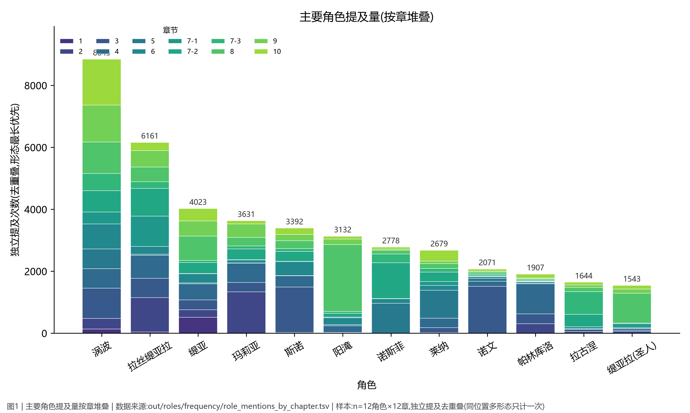
图1 主要角色提及量按章堆叠(角色戏份/峰值章)
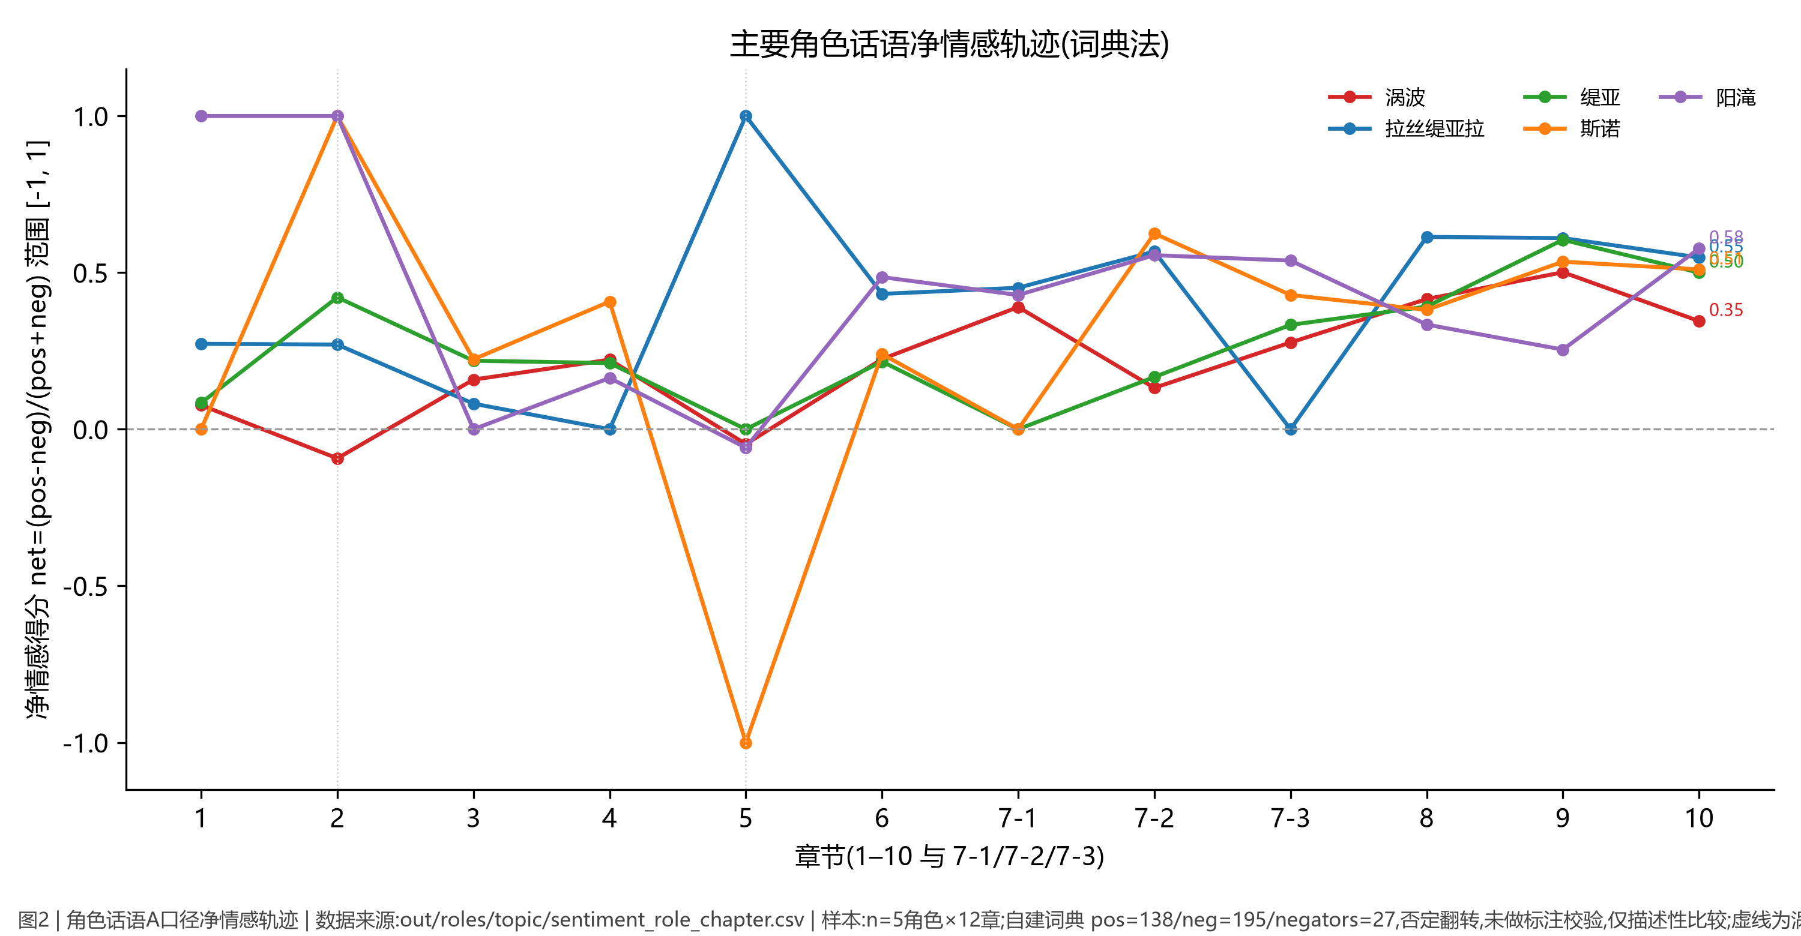
图2 主要角色 12 章净情感轨迹(词典法)
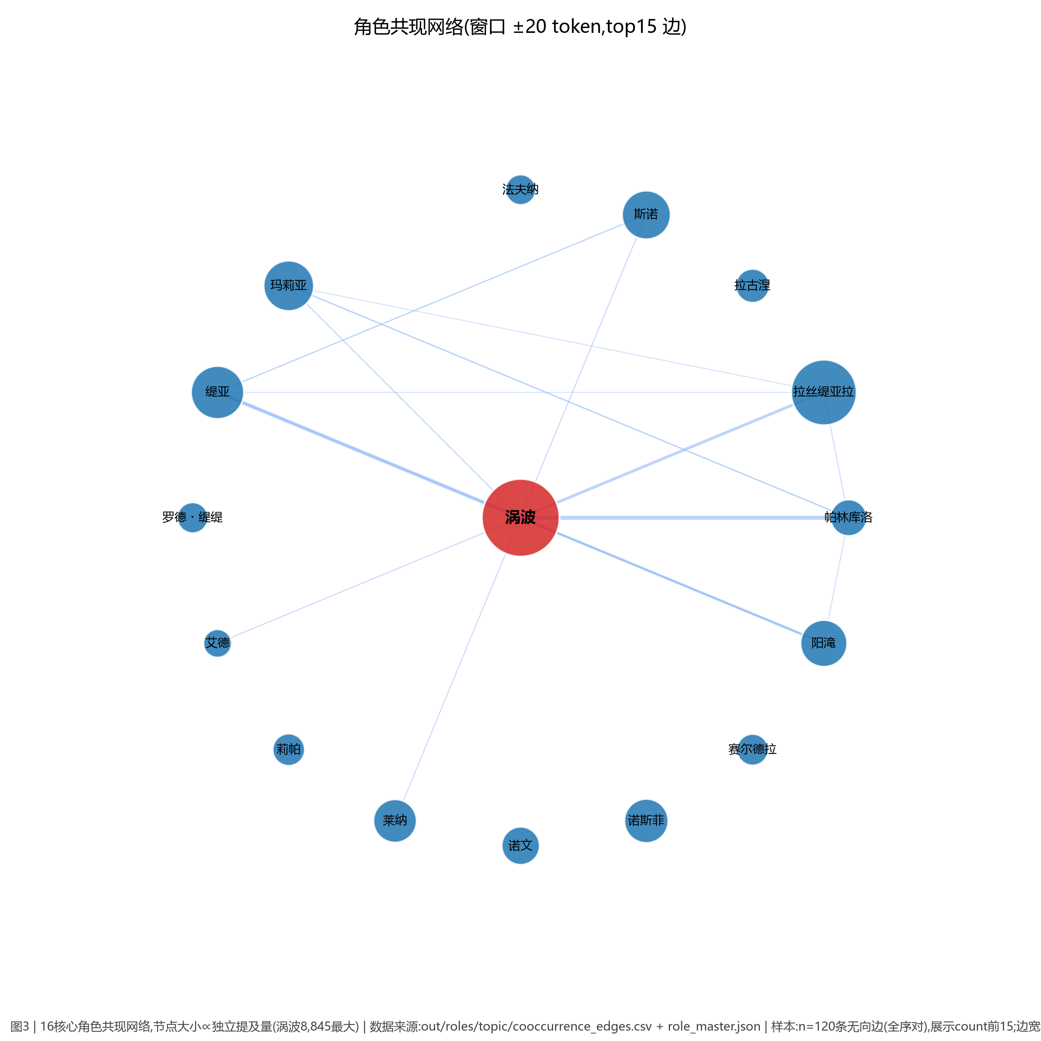
图3 角色共现网络(节点∝提及量,边=top15)
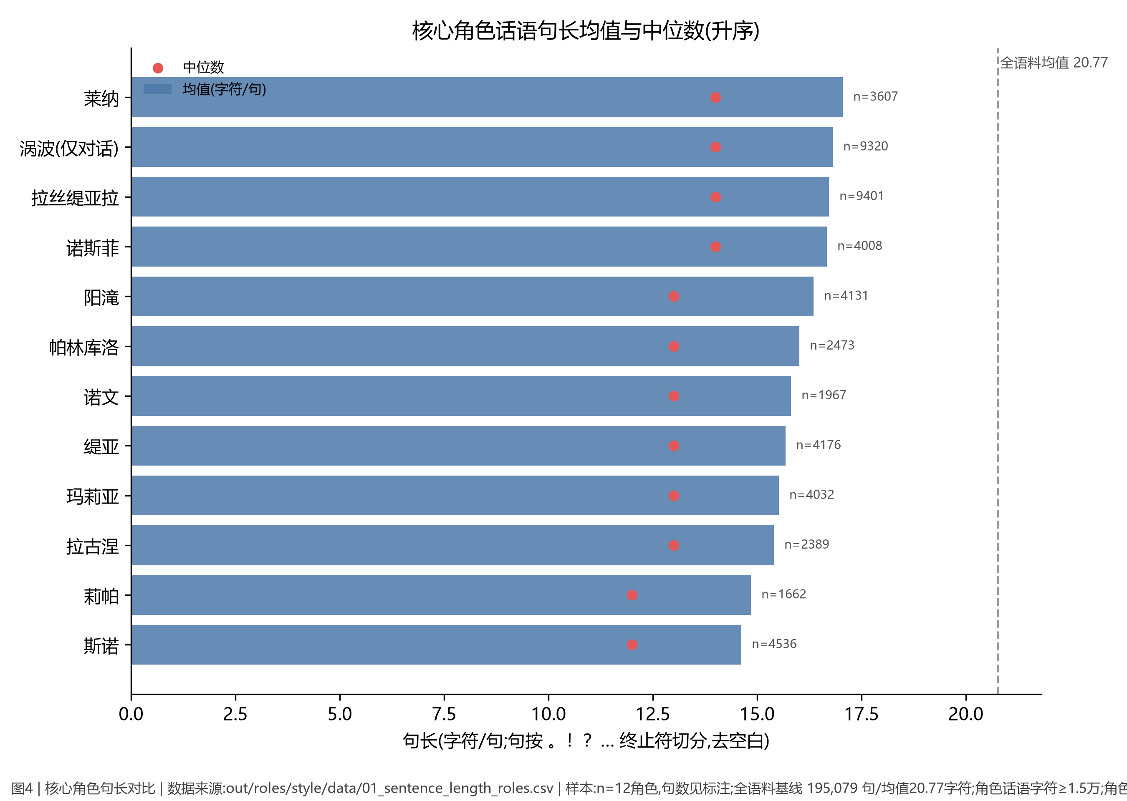
图4 角色句长均值/中位数 vs 基线 20.77
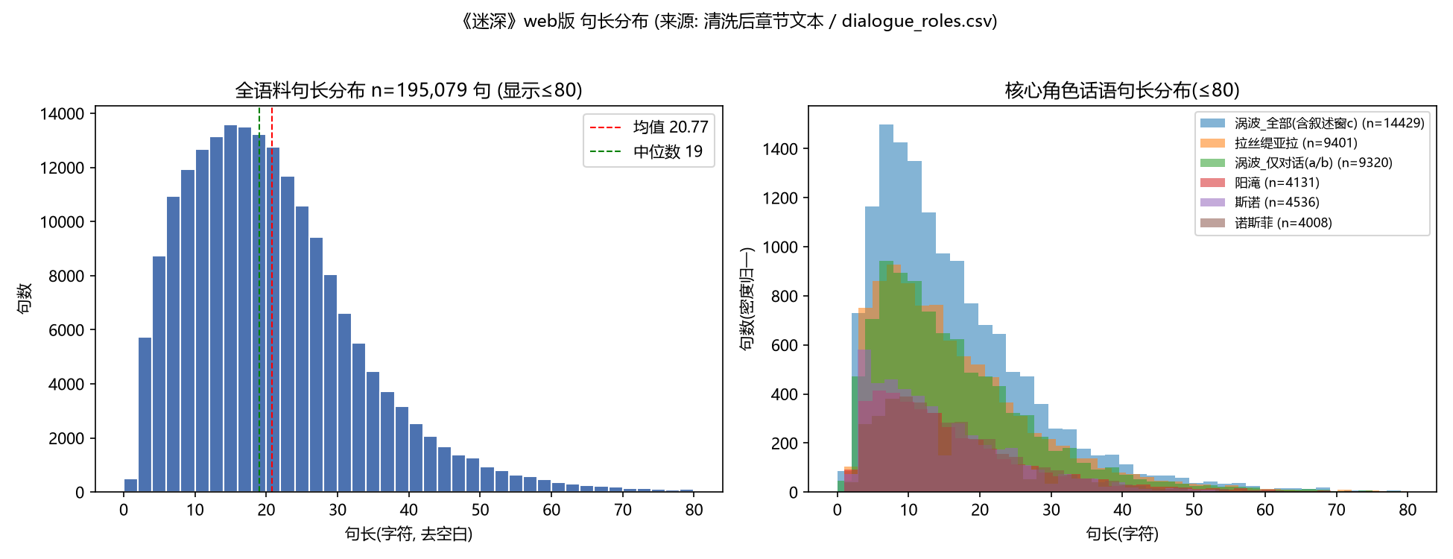
图5 全语料句长直方图(195,079 句)
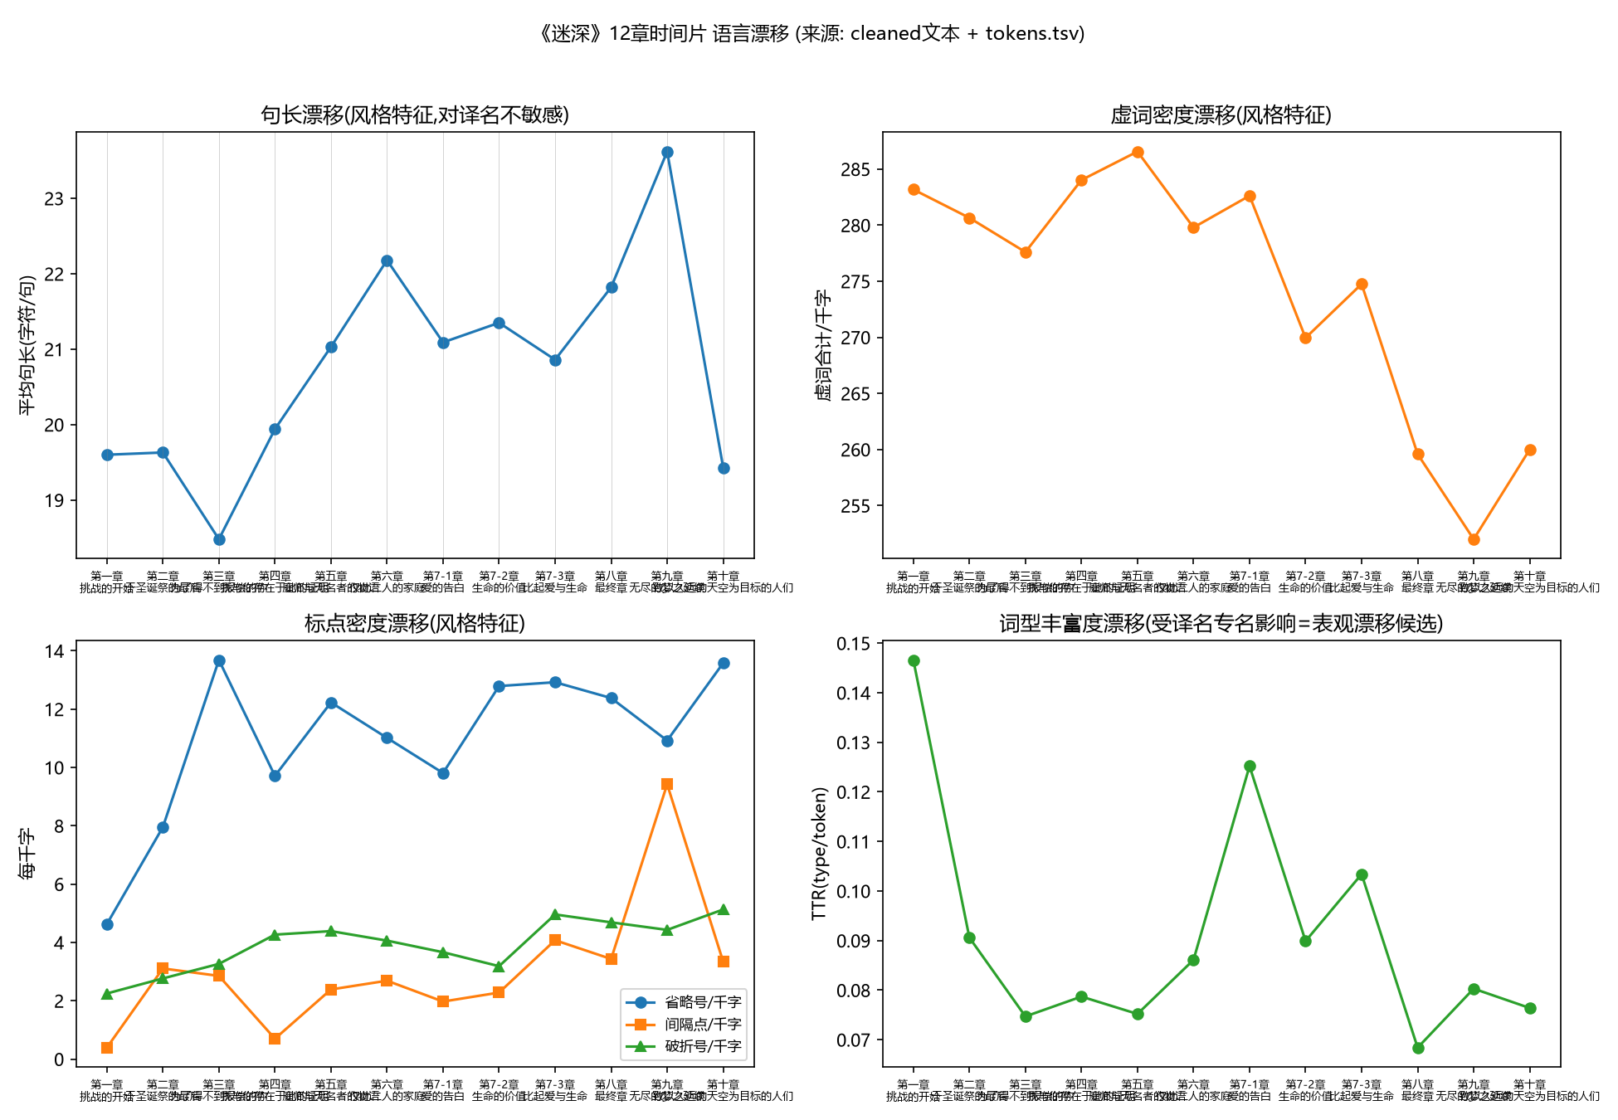
图6 12 章文体漂移(句长/虚词/标点)
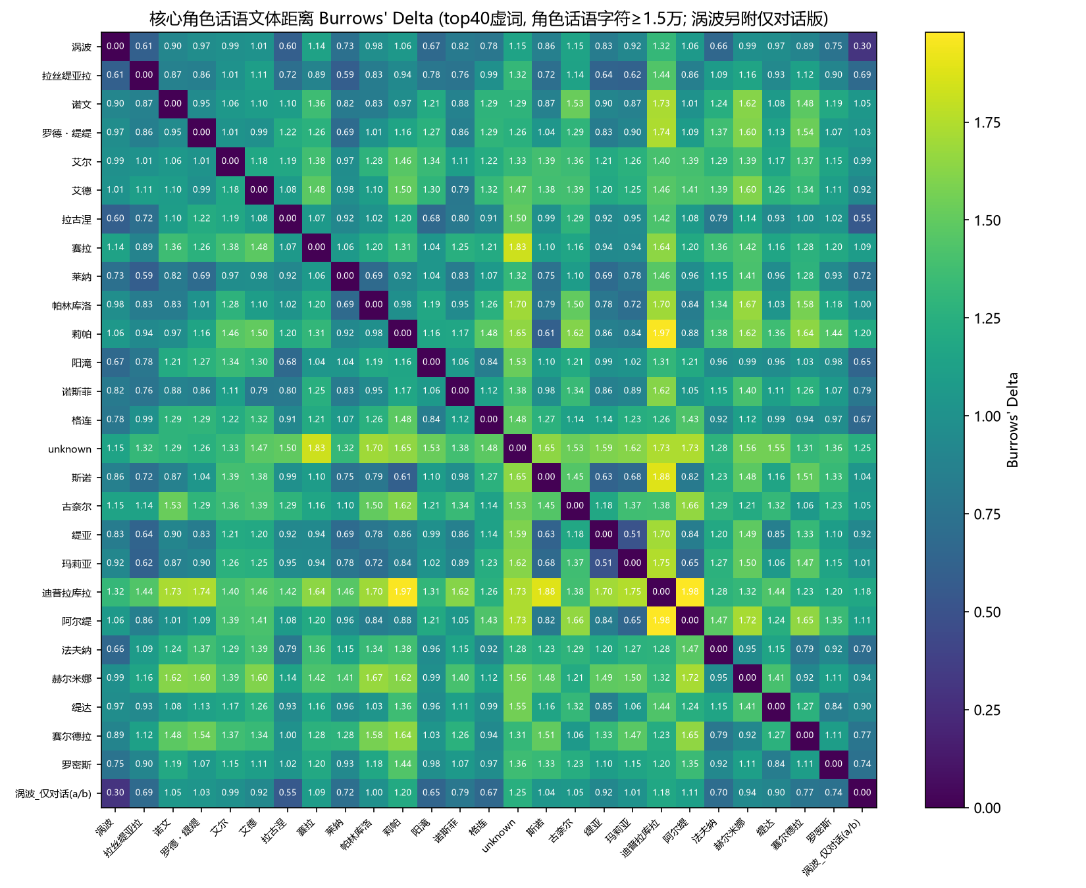
图7 角色 Delta 风格距离热力图

